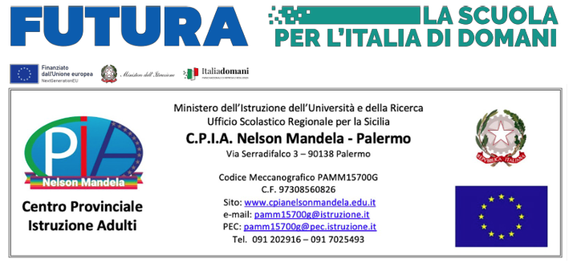

All. D – Autorizzazione trattamento dati personali

Al Dirigente Scolastico del CPIA Nelson Mandela

Il/la sottoscritt nat _ a il / /

con la presente, ai sensi degli articoli 13 e 23 del D.Lgs. 196/2003 (di seguito indicato come “Codice Privacy”) e successive modificazioni ed integrazioni e del GDPR 679/2016,

AUTORIZZA

L’Istituto **NELSON MANDELA** al trattamento, anche con l’ausilio di mezzi informatici e telematici, dei dati personali forniti dal sottoscritto; prende inoltre atto che, ai sensi del “Codice Privacy”, titolare del

trattamento dei dati è l’Istituto sopra citato e che il sottoscritto potrà esercitare, in qualunque momento, tutti i diritti di accesso ai propri dati personali previsti dall’art. 7 del “Codice Privacy” (ivi inclusi, a titolo esemplificativo e non esaustivo, il diritto di ottenere la conferma dell’esistenza degli stessi, conoscerne il contenuto e le finalità e modalità di trattamento, verificarne l’esattezza, richiedere eventuali integrazioni, modifiche e/o la cancellazione, nonché l’opposizione al trattamento degli stessi).

Data Firma